**HƯỚNG DẪN CÀI ĐẶT VÀ SỬ DỤNG GOOGLE MEET**

B1: các thầy cô vào Store (IOS) hoặc CH Play (Android), nhập vào tìm kiếm từ “google meet”

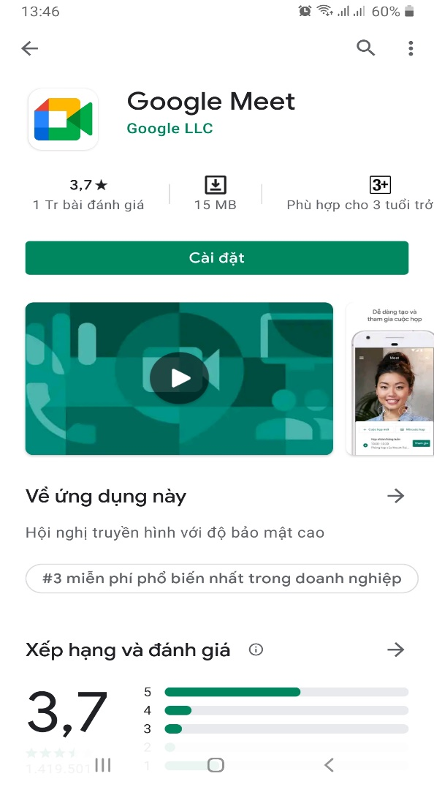

B2: các thầy cô nhấp nút cài đặt.

B3: sau khi cài đặt các thầy cô mở chương trình và cung cấp các quyền cần thiết để chương trình có thể chạy.

B4: các thầy cô tham gia cuộc họp theo mã bằng cách nhấp vào “Tham gia bằng mã) (sẽ gửi qua zalo)

